

电子线路综合实验

姓 名： | 肖心亮
学 号： | 924110800231
专 业： | 自动化
指导老师： | 丁淑艳
实验日期： | 2026.6.15-2026.6.18

2026.6.19

目录
实验二 基本放大电路 2
一、实验目的 2
二、实验原理及电路图 2
三、实验仪器 5
四、实验内容及步骤 5
五、思考题 11

实验二 基本放大电路

一、实验目的
- 学习基本放大电路静态工作点、电压放大倍数、输入输出阻抗及频率响应的调整与测试方法。
- 观察静态工作点，负载电阻改变对电路工作状态，输出波形及$A_{V}$的影响。

二、实验原理及电路图
2.1静态工作点（Q点）的设定与意义
共射放大电路（如图2.1(a)所示）中，晶体管的静态工作点由基极偏置电阻、集电极电阻和发射极电阻共同决定。静态工作点的核心参数包括基极电流 $I_{BQ}$、集电极电流 $I_{CQ}$ 和集电极-发射极电压 $V_{CEQ}$。
正确设定Q点的原则是：将Q点置于晶体管输出特性曲线的放大区中间位置（如图2.1(b)所示），使得输入动态信号正负半周变化时，晶体管始终工作在放大区，输出波形不失真。若Q点设置过高（$V_{CEQ}$ 过小），晶体管容易进入饱和区，输出波形下半周被削平，称为饱和失真（饱和失真，如图2.3）；若Q点设置过低（$V_{CEQ}$ 过大），晶体管容易进入截止区，输出波形上半周被削平，称为截止失真（截止失真，如图2.2）。
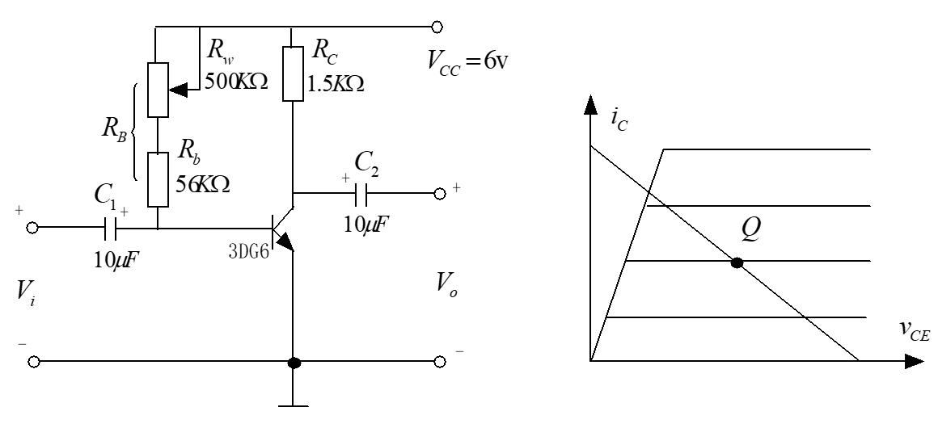

(a) (b)
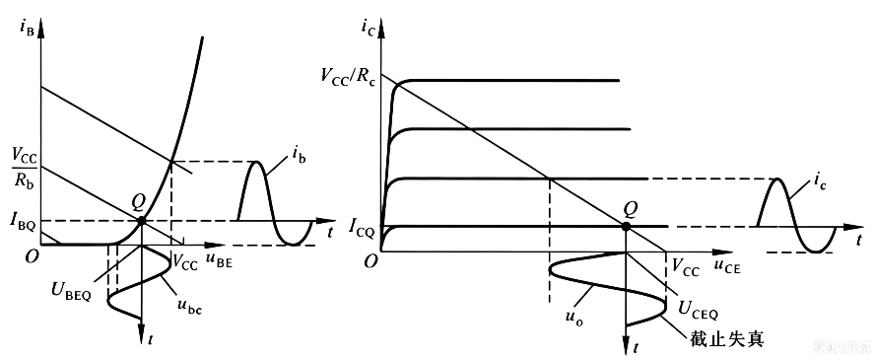
图2.1 共射放大电路及其输出特性曲线

图2.2 截止失真示意图
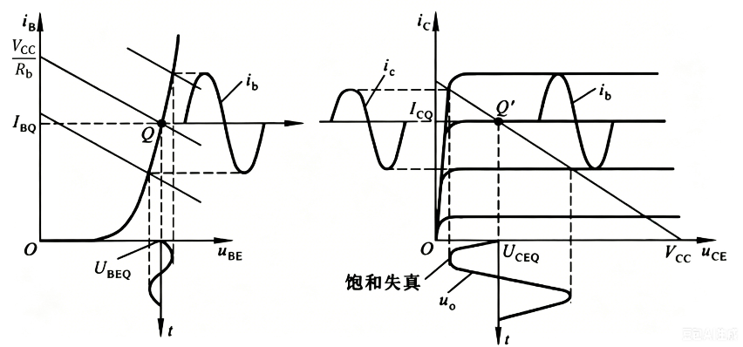

图2.3 饱和失真示意图
静态工作点的调整分为粗调和精调两个阶段：
粗调时通过调节可变电阻 $R_{W}$，用万用表直流电压档测量集电极-发射极电压 $V_{CEQ}$，使其约为 $3.7∼3.8\text{V}$，此时由公式 $I_{CQ}=(V_{CC}-V_{CEQ})/R_{C}$ 计算可得集电极静态电流约为 $1.5\text{mA}$。粗调的目的是将Q点快速置于放大区中部附近，避免工作点严重偏离。
精调则采用动态波形观察法，从信号源输入频率 $f=1\text{kHz}$、幅值 $V_{i}=10\text{mV}$ 的正弦波信号，用示波器观察输出波形，反复微调 $R_{W}$，使输出波形达到最大且上下对称不失真。这种精调方法利用了波形直观显示的优势，能够将Q点调整到最佳位置，确保放大电路具有良好的线性放大性能和较大的动态输出范围。
测量静态工作点时，必须首先拆除输入信号，将放大电路输入端对地短路，再用万用表进行测量，以避免交流信号干扰直流读数的准确性。
2.2 动态分析
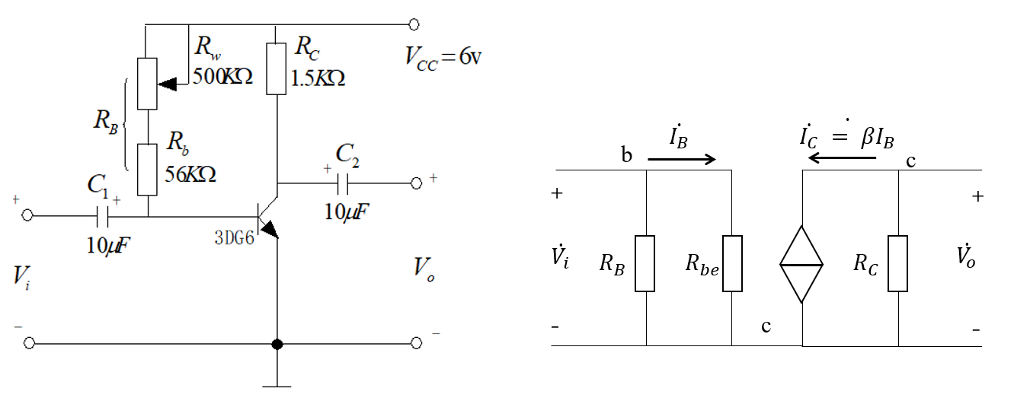
动态分析是指放大电路在输入交流信号时的工作状态分析，主要研究放大电路的电压放大倍数、输入阻抗、输出阻抗、负载影响以及非线性失真等性能指标。本实验的电路图如图2.4所示。
(a) (b)
图2.4 共射放大电路及其交流小信号模型
（1）电压放大倍数$A_{V}$的测量
电压放大倍数$A_{V}$定义为输出电压与输入电压之比，即
$$A_{V}=\frac{V_{o}}{V_{i}}$$
对于共射放大电路，$A_{V}$ 的理论值约为
$$A_{V}=-β\frac{R_{C}∥R_{L}}{r_{be}}=-β\frac{R_{L}^{'}}{r_{be}}$$
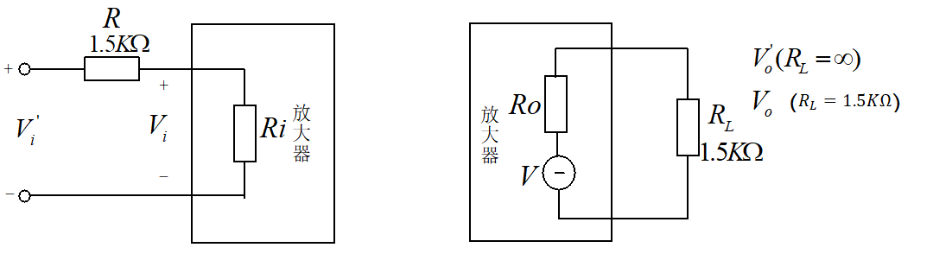
其中，负号表示输出与输入反相。本次实验中 $R_{L}=0$（空载），故 $A_{V}=-β\frac{R_{C}}{r_{be}}$。当接入负载电阻 $R_{L}$ 后，交流等效负载电阻变为 $R_{L}^{'}=R_{C}∥R_{L}$，其值小于空载时的 $R_{C}$，因此带载后的电压放大倍数 $A_{V}$ 小于空载时的放大倍数。负载电阻越小，$R_{L}^{'}$ 越小，$A_{V}$ 下降越明显。
(a) (b)
图2.5 共射放大电路输入阻抗$R_{i}$和输出阻抗 $R_{o}$的测量原理图
（2）输入阻抗 $R_{i}$
输入阻抗是从放大电路输入端看进去的等效交流电阻，即 $R_{i}=V_{i}/I_{i}$。输入阻抗的大小反映了放大电路对信号源的负载效应。输入阻抗越高，放大电路从信号源获取的电流越小，信号源输出电压的衰减越少，有利于信号的传输。测量输入阻抗常采用“串联电阻法”：在信号源与放大电路输入端之间串联一个已知电阻 $R$，由串联分压关系可得
$$\frac{V_{i}}{V_{i}^{'}}=\frac{R_{i}}{R+R_{i}}$$
推导出
$$R_{i}=R×\frac{V_{i}}{V_{i}^{'}-V_{i}}$$
（3）输出阻抗 $R_{o}$
输出阻抗是从放大电路输出端看进去的等效交流电阻（在输入短路、输出端外加信号时测量），即 $R_{o}=V_{o}/I_{o}$。输出阻抗的大小反映了放大电路带负载的能力。输出阻抗越低，带负载能力越强，输出电压受负载变化的影响越小。测量输出阻抗常采用“负载法”：先测量空载时的输出电压 $V_{o}$，再接入已知负载电阻 $R_{L}$，测量带载时的输出电压 $V_{o}^{'}$。由串联分压关系可得
$$\frac{V_{o}^{'}}{V_{o}}=\frac{R_{L}}{R_{o}+R_{L}}$$
推导出
$$R_{o}=R_{L}×\frac{V_{o}-V_{o}^{'}}{V_{o}^{'}}$$
（4）非线性失真
当放大电路的工作点进入晶体管特性曲线的非线性区（饱和区或截止区），或者输入信号幅度过大超出线性动态范围时，输出波形与输入波形不再保持线性关系，产生非线性失真。非线性失真的特征是输出波形出现削顶（截止失真）或削底（饱和失真），波形上下不对称，或出现额外的谐波成分。判别非线性失真的方法是：若波形顶部被削平且底部正常，说明工作点偏低（截止失真）；若波形底部被削平且顶部正常，说明工作点偏高（饱和失真）；若波形上下同时被削平，说明输入信号过大，超出了放大器的动态范围。
2.3 观察负载电阻 $R_{L}$ 变化对电压放大倍数 $A_{V}$ 的影响
在放大电路中，负载电阻 $R_{L}$ 的大小直接影响交流等效负载电阻 $R_{L}^{'}=R_{C}∥R_{L}$，从而影响电压放大倍数 $A_{V}$。当放大电路空载（$R_{L}=∞$）时，交流等效负载电阻等于 $R_{C}$，此时电压放大倍数最大；当接入负载电阻 $R_{L}$ 后，$R_{L}^{'}<R_{C}$，电压放大倍数相应减小。负载电阻越小（即负载越重），$R_{L}^{'}$ 越小，$A_{V}$ 下降越明显。

三、实验仪器
1. 数字存储示波器 DST1102B 一台
2. 低频信号源 SG1020P 一台
3. 交流毫伏表 YB2173 一台
4. 双路直流稳压电源 DH1718 一台
5. 万用表 MF—47 一块

四、实验内容及步骤
4.1 静态工作点调整与测试
首先将双路直流稳压电源输出电压调至 $V_{CC}=6\text{V}$，并按实验电路图正确接入电路，注意电源正负极性与电路标识一致，将电源的正极接电路的正电源端，负极接电路的公共地端。然后进行粗调静态工作点：调节可变电阻 $R_{W}$，用万用表直流电压档测量集电极-发射极电压 $V_{CEQ}$，使其约为 $3.7∼3.8\text{V}$。此时由公式 $I_{CQ}=\left(V_{CC}-V_{CEQ}\right)/R_{C}$ 计算可得集电极静态电流 $I_{CQ}≈1.5\text{mA}$。
接着进行精调静态工作点：从信号源输入频率 $f=1\text{kHz}$、幅值 $V_{i}=10\text{mV}$ 的正弦波信号，用示波器观察输出波形，示波器探头接放大电路输出端，地端接电路公共地。反复微调 $R_{W}$，使示波器上显示的输出波形最大且上下对称、无明显失真。最后记录此时的静态工作点时有
$$V_{CEQ}= 3.75\text{V}$$
注意：测量静态工作点时，必须首先拆除输入信号 $V_{i}$，将放大电路输入端对地短路，再用万用表进行测量，以避免交流信号干扰直流读数的准确性
3.2 观察静态工作点对输出波形的影响
设定信号源输出频率 $f=1\text{kHz}$、幅值 $V_{i}=50\text{mV}$ 的正弦波，用示波器观察输出波形。首先观察截止失真：缓慢增大 $R_{W}$ 的阻值，即将偏置电阻调大，降低静态工作点，用示波器观察输出波形的变化。当工作点过低时，输出波形顶部出现削平现象（正半周缺失），此即为截止失真。记录此时对应的 $V_{CEQ}$和 $I_{CQ}$ 值，并将失真类型填入表2.1中。然后观察饱和失真：缓慢减小$R_{W}$ 的阻值，即将偏置电阻调小，抬高静态工作点，用示波器观察输出波形的变化。当工作点过高时，输出波形底部出现削平现象（负半周缺失），此即为饱和失真。记录此时对应的 $V_{CEQ}$ 和 $I_{CQ}$ 值，并将失真类型填入表2.1中。最后重新调节 $R_{W}$，使输出波形恢复最大且不失真的状态，为后续实验做好准备。
注意：每次测量静态工作点 $V_{CEQ}$ 和 $I_{CQ}$ 之前，必须先将输入信号源关闭或将放大电路输入端对地短路，确保无交流信号输入后再进行测量。
表2.1 静态工作点Q变化对输出波形的影响
$R_{W}$ 变化方向 | 静态工作点 | 失真性质
减小 | $$V_{CEQ}=2\text{V}$$  $$I_{CQ} = 2.67mA$$ | 饱和失真
增大 | $$V_{CEQ}=4.5\text{V}$$  $$I_{CQ} = 1.00mA$$ | 截止失真
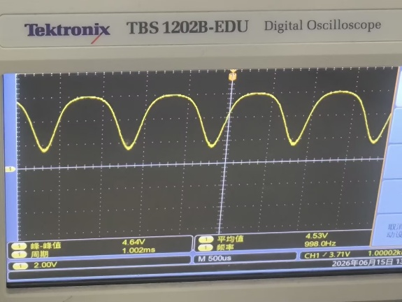
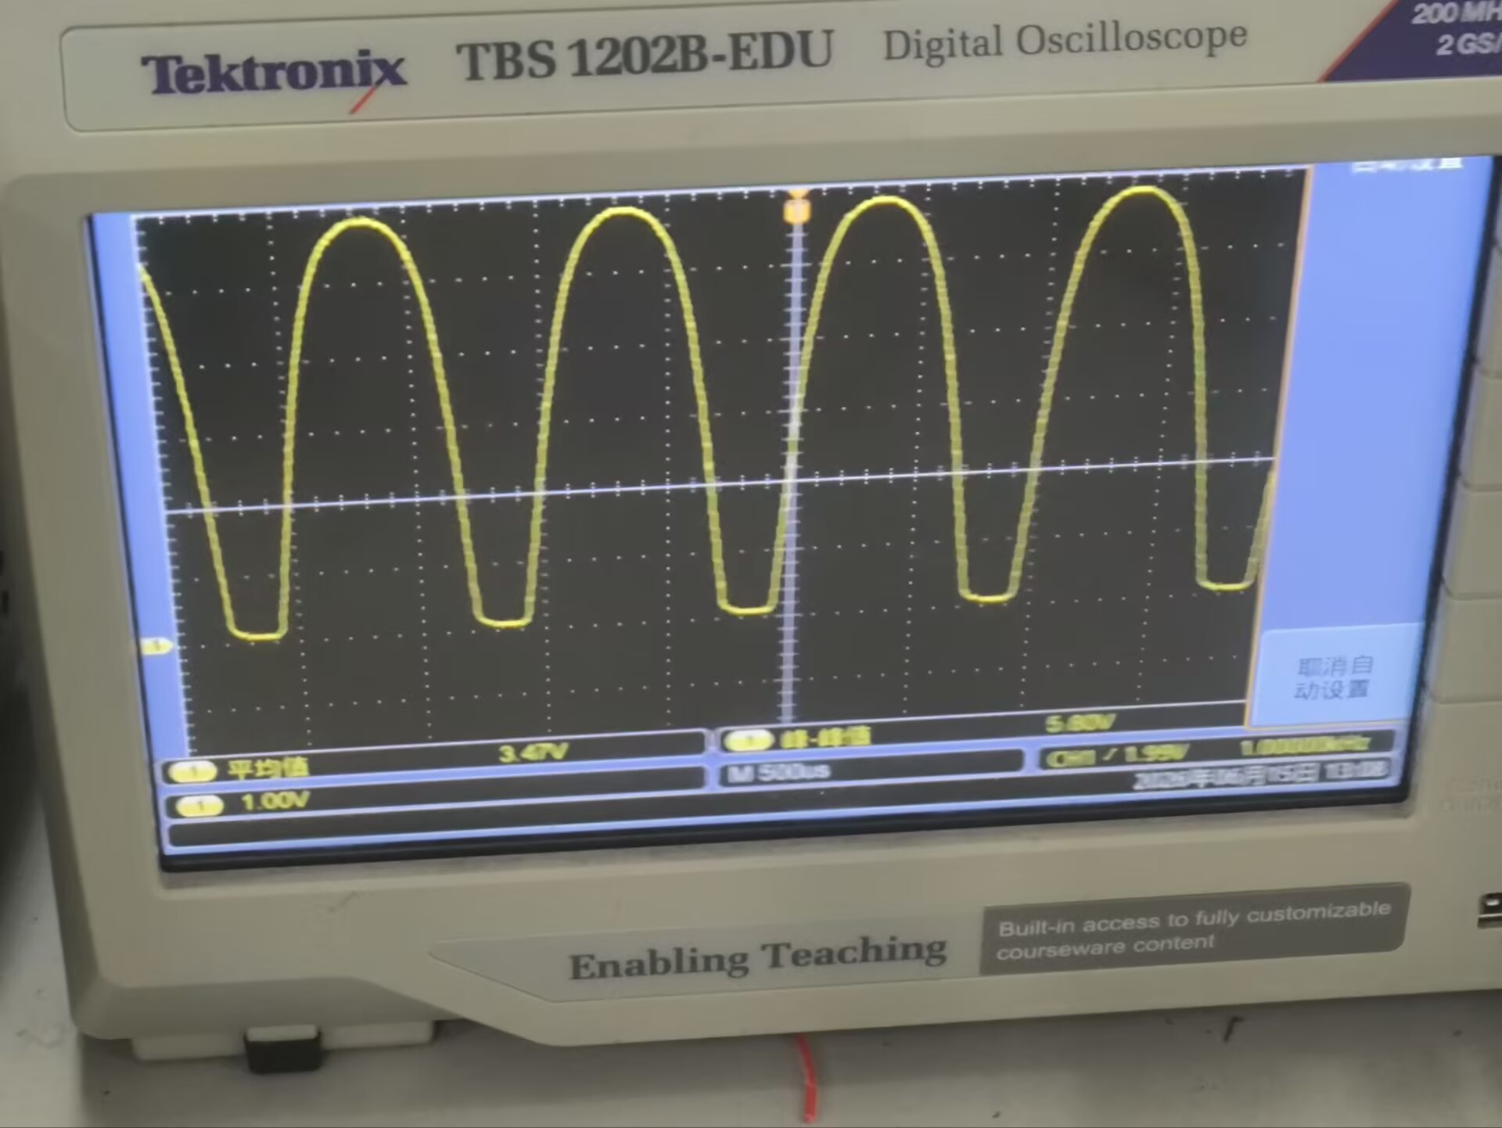
两种情况下的波形图如图2.5所示：
(a)$V_{CEQ}=2V$时的饱和失真 (b) $V_{CEQ}=4.5V$时的截止失真
图2.5 静态工作点Q变化对输出波形的影响的波形图
解读：
表2.1记录了当调节可变电阻 $R_{W}$ 时，静态工作点变化所导致的失真类型。从表中可以看出，当 $R_{W}$ 增大时，静态工作点变为 $V_{CEQ}=2\text{V}$、$I_{CQ}=2.67\text{mA}$，此时产生的失真为饱和失真。当 $R_{W}$ 减小时，静态工作点变为 $V_{CEQ}=4.5\text{V}$、$I_{CQ}=1.00\text{mA}$，此时产生的失真为截止失真。
上述对应关系符合共射放大电路的工作原理：$R_{W}$ 增大使基极偏置电阻变大，基极电流 $I_{BQ}$ 减小，集电极电流 $I_{CQ}$ 减小，$V_{CEQ}$ 增大，工作点向截止区方向移动；反之，$R_{W}$ 减小使工作点向饱和区方向移动。
图2.5展示了两种失真情况下的输出波形。图2.5(a)为 $V_{CEQ}=2\text{V}$ 时的饱和失真波形，从图中可以看出，输出波形的底部被削平（负半周缺失），而顶部保持正常。这是因为当静态工作点偏高时，晶体管在输入信号的正半周进入饱和区，导致输出负半周被削平。图2.5(b)为 $V_{CEQ}=4.5\text{V}$ 时的截止失真波形，从图中可以看出，输出波形的顶部被削平（正半周缺失），而底部保持正常。这是因为当静态工作点偏低时，晶体管在输入信号的负半周进入截止区，导致输出正半周被削平。
通过以上实验现象可以得出以下结论：调节可变电阻 $R_{W}$ 可以改变放大电路的静态工作点位置。当工作点设置过高时（$V_{CEQ}$ 偏小），输出波形出现饱和失真，表现为底部削平；当工作点设置过低时（$V_{CEQ}$ 偏大），输出波形出现截止失真，表现为顶部削平。实验中的最佳工作点应使输出波形最大且上下对称不失真。
3.3 测量交流电压放大倍数
在静态工作点调节合适的条件下（即输出波形最大且不失真），从信号源输入频率 $f=1\text{kHz}$ 的正弦波信号。按表2.2所列的输入电压数值，逐步调节信号源输出幅度。用示波器的Measure功能分别测量输入电压有效值 $V_{i}$ 和输出电压有效值 $V_{o}$（或峰峰值）。
每次测量时，用示波器观察输出波形，确保波形不失真，若出现失真，应适当减小输入信号幅度。计算电压放大倍数 $A_{V}=V_{o}/V_{i}$，将测量结果和计算结果填入表2.2中，并记录输出波形情况。最后找出最大不失真输出幅值：逐渐增大输入信号 $V_{i}$，直至输出波形即将出现失真为止，记录此时的输入电压值和输出电压值，填入表2.2的相应位置。
表2.2 交流电压放大倍数测量数据（输入为峰峰值）
$V_{i}$ (mV) | $V_{o}$ (mV) | $$A_{V}=\frac{V_{o}}{V_{i}}$$
10 | 976 | 97.6
15 | 1400 | 93.33
20 | 1860 | 93
75（最大不失真电压） | 5640 | 75.2
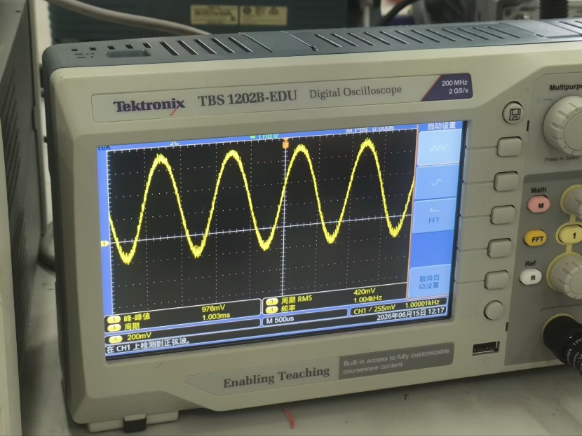
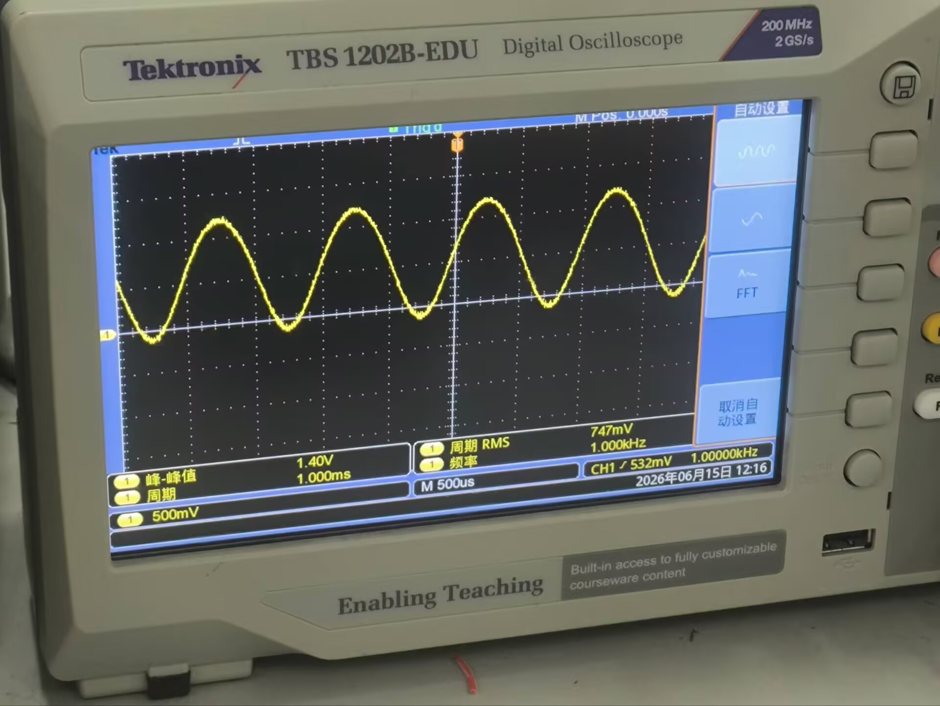
对应的输出波形如图2.6所示：
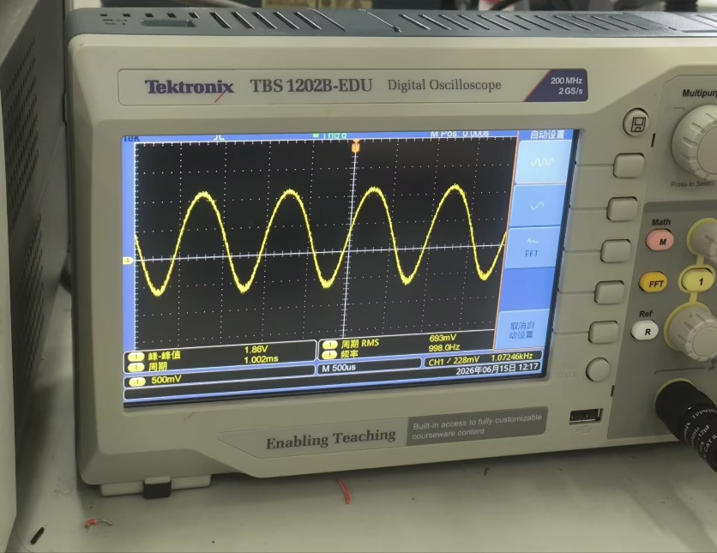
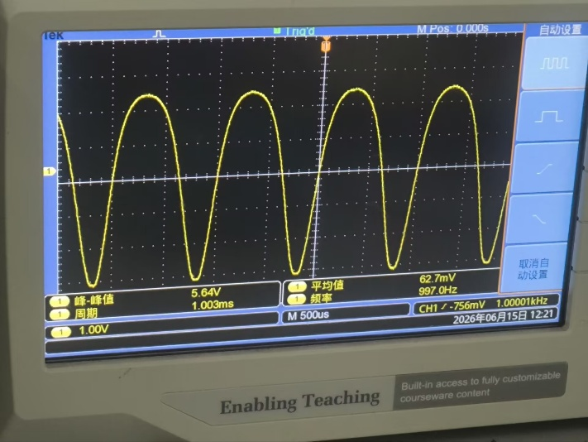
(a)$V_{i}=10mV$ (b) )$V_{i}=15mV$
(c)$V_{i}=20mV$ (d) )$V_{i}=75mV$
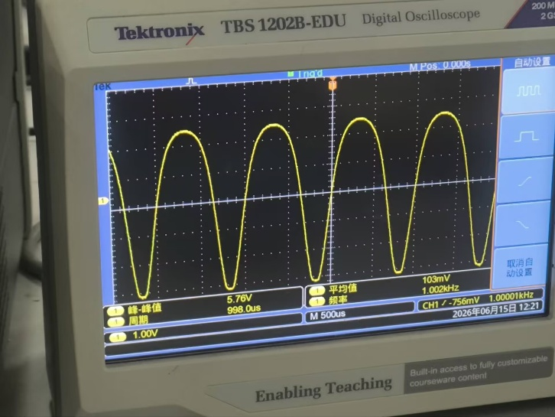

(e)$V_{i}=80mV$（已经出现饱和失真）
图2.6 不同输入电压（峰峰值）情况下都波形图
解读：
表2.2记录了不同输入电压（峰峰值）条件下测得的交流电压放大倍数数据，图2.6展示了对应的输出波形变化情况。从表中可以看出，当输入电压 $V_{i}$ 从 10mV 逐渐增大至 75mV 时，输出电压 $V_{o}$ 相应地从 976mV 增大至 5640mV，电压放大倍数 $A_{V}$ 则从 97.6 逐渐下降至 75.2。这表明该放大电路在输入信号较小时（如 $V_{i}=10\text{mV}$）具有较高的放大能力，但随着输入信号的增大，放大器逐渐进入非线性工作区域，放大倍数开始下降，出现增益压缩现象。当输入电压为 75mV 时，输出波形虽仍保持不失真，但已接近线性放大的极限，对应的输出电压 5640mV 即为最大不失真输出电压。当输入电压增大至 80mV 时，输出波形已出现饱和失真，说明此时输入信号已超出放大器的线性动态范围。
图2.6(a)至(e)依次展示了不同输入电压下的输出波形变化。图2.6(a)为 $V_{i}=10\text{mV}$ 时的输出波形，波形光滑且上下对称（由于三极管本身的非线性特性，图像显示上宽下窄属于正常现象），说明此时放大器工作在线性区，输出为无失真正弦波。图2.6(b)为 $V_{i}=15\text{mV}$ 时的输出波形，此时输出幅度增大，但波形仍基本保持对称，未见明显失真。图2.6(c)为 $V_{i}=20\text{mV}$ 时的输出波形，随着输入信号进一步增大，波形仍保持完整，但可观察到放大倍数已有轻微下降。图2.6(d)为 $V_{i}=75\text{mV}$ 时的输出波形，此时输出波形幅度达到最大，在最大不失真电压输出条件下波形上下仍基本对称，放大倍数下降至 75.2。图2.6(e)为 $V_{i}=80\text{mV}$ 时的输出波形，此时输出波形底部已被明显削平，出现典型的饱和失真现象。
通过以上实验数据可以得出以下结论：该放大电路在输入信号 $V_{i}$ 较小时（约 10mV 至 20mV 范围）具有较好的线性放大性能，电压放大倍数约为 93 至 97.6。随着输入信号幅度的增大，输出电压虽然继续增加，但放大倍数逐渐下降。最大不失真输出电压为 5640mV，对应的输入电压为 75mV，此时放大倍数下降至 75.2，这表明在最大不失真输出条件下，放大倍数相比小信号时有所降低。当输入电压超过 75mV 后，输出波形出现失真。
因此，为了获得较大的不失真输出电压，应合理选择输入信号的幅度，使其不超过放大器的线性动态范围。该实验验证了共射放大电路在大信号输入条件下会产生非线性失真的特性，同时也说明了静态工作点设置在合适位置对于保证线性放大性能的重要性。
3.4 观察负载电阻对电压放大倍数的影响
在输入端加入合适的交流信号（$f=1\text{kHz}$），调节输入信号幅度，用示波器观察输出波形，确保输出波形不失真，记录此时的输入电压 $V_{i}$（保持不变）。首先测量空载时的输出电压：先将负载电阻 $R_{L}$ 断开（即 $R_{L}=∞$），用示波器测量输出电压有效值 $V_{o}$，记录于表2.3中。然后测量带载时的输出电压：接入不同阻值的负载电阻 $R_{L}=1.5\text{k}Ω$测量对应输出电压有效值 $V_{o}$，记录于表2.3中。计算不同负载条件下的电压放大倍数 $A_{V}=V_{o}/V_{i}$，填入表2.3中。
表2.3 负载变化对电压放大倍数 $A_{V}$ 的影响
负载电阻 $R_{L}$ (kΩ) | 输入电压 $V_{i}$ (mV) | 输出电压 $V_{o}$ (mV) | 电压放大倍数 $A_{V}$
$∞$（空载） | 10（有效值） | 916 | 91.6
1.5（带载） | 10（有效值） | 100 | 10（失真）
解读：
表2.3记录了负载电阻 $R_{L}$ 变化对电压放大倍数 $A_{V}$ 的影响。从表中数据可以看出，空载时（$R_{L}=∞$）输入电压 $V_{i}=10\text{mV}$ 时，输出电压 $V_{o}=916\text{mV}$，电压放大倍数 $A_{V}=91.6$，输出波形正常。当接入负载电阻 $R_{L}=1.5\text{k}Ω$ 后，在相同的输入电压条件下，输出电压急剧下降至 $100\text{mV}$，放大倍数降低至 10，且输出波形出现失真。这表明负载的接入对放大电路的性能产生了显著影响。
负载接入导致放大倍数大幅下降的原因可以从交流等效电路的角度进行分析。在阻容耦合共射放大电路中，耦合电容对直流起隔离作用，因此接入负载电阻 $R_{L}$ 并不会改变晶体管的静态工作点。但对于中频交流信号而言，耦合电容的容抗很小，可视为短路，因此负载电阻 $R_{L}$ 通过电容接入交流通路，与集电极电阻 $R_{C}$ 形成并联关系，交流等效负载电阻变为 $R_{L}^{'}=R_{C}∥R_{L}$。空载时，交流等效负载电阻等于集电极电阻 $R_{C}$，此时放大倍数最大。接入负载电阻 $R_{L}$ 后，$R_{L}^{'}$ 小于 $R_{C}$，且负载电阻越小，$R_{L}^{'}$ 越小，放大倍数下降越明显。当 $R_{L}=1.5\text{k}Ω$ 时，$R_{L}^{'}$ 显著减小，导致放大倍数从 91.6 急剧下降至 10。
带载条件下输出波形出现失真的原因是，接入负载后交流负载线变陡，放大器的动态范围被压缩，输出电压的最大不失真摆幅减小，使得原本在空载时能够正常放大的输入信号，在带载后超出了放大器的线性动态范围，从而产生波形失真。此外，带载状态下输出电压大幅下降还与放大电路的输出阻抗 $R_{o}$ 有关。根据输出阻抗的串联分压原理，当放大电路接入负载 $R_{L}$ 后，实际加在负载上的电压 $V_{o}$ 为空载电压 $V_{o}^{'}$ 的一部分，其关系为 $V_{o}=V_{o}^{'}×\frac{R_{L}}{R_{o}+R_{L}}$。若放大电路的输出阻抗较大，则输出电压在负载上的分压比例更低，导致带载能力不足。本实验中，带载后输出电压从 916mV 降至 100mV，说明该放大电路的输出阻抗相对较大，带负载能力较弱。
通过以上实验数据可以得出以下结论：负载电阻对共射放大电路的电压放大倍数和输出波形有着重要影响。空载时放大倍数最高，波形质量最好；接入负载后，放大倍数下降，且 $R_{L}$ 越小，放大倍数下降越明显，波形失真越严重。因此，在实际应用中，应根据负载的要求合理设计放大电路的输出级，降低输出阻抗以提高带负载能力。对于本实验所研究的放大电路，为了获得较大的放大倍数和良好的输出波形，应避免接入过小的负载电阻。
3.5 测量输入阻抗
在信号源与放大电路输入端之间串联一个已知电阻 $R=1.5\text{k}Ω$，该电阻应尽量靠近放大电路输入端，以减少分布参数的影响。输入频率 $f=1\text{kHz}$的正弦波信号，调节信号源输出幅度，用示波器观察放大电路输出波形，确保输出波形不失真。
用示波器测量以下两个电压值：首先测量信号源开路电压 $V_{i}'$，即将毫伏表探头接到串联电阻之前（信号源输出端与串联电阻的连接点），测量该点对地的电压有效值；然后测量放大电路输入端的实际电压$V_{i}$。将测得的 $V_{i}'$ 和 $V_{i}$ 记录于表2.4中。根据公式 $R_{i}=R×\frac{V_{i}}{V_{i}'-V_{i}}$ 计算输入阻抗，将计算结果填入表中。注意：测量过程中应保持输入信号频率和幅度不变，且输出波形始终不失真。
3.6 测量输出阻抗
在输入端加入合适的交流信号（$f=1\text{kHz}$），调节输入信号幅度，用示波器观察输出波形，确保输出波形不失真，记录此时的输入电压 $V_{i}$（保持该值不变）。首先测量空载时的输出电压：先将负载电阻 $R_{L}$ 断开（即 $R_{L}=∞$），用示波器测量输出电压有效值 $V_{o}$，记录于表中。然后测量带载时的输出电压：接入已知负载电阻 $R_{L}=1.5\text{k}Ω$，用示波器测量此时的输出电压有效值 $V_{o}'$，记录于表中。确保两次测量时输入电压 $V_{i}$ 完全相同，若输入电压有变化，应重新调节信号源使其保持一致。根据公式 $R_{o}=R_{L}×\frac{V_{o}-V_{o}'}{V_{o}'}$计算输出阻抗，将计算结果填入表2.4中。注意：若测量值与理论值偏差较大，应检查测量过程中输入电压是否保持恒定，以及示波器或毫伏表的量程选择是否合适。
表2.4 负载电阻$R_{L}$变化对电压放大倍数$A_{V}$的影响
输入阻抗 $R_{i}$ |  |  |  | 输出阻抗 $R_{o}$
$V_{i}^{'}$ (mV) | $V_{i}$ (mV) | $$R_{i}$$ |  | $V_{o}^{'}$ (V) | $V_{o}$ (V) | $$R_{o}$$
30 | 15.48 | 测量 | 计算 | 4.16 | 3.736 | 测量 | 计算
 |  | 1.59 | 1.50 |  |  | 1.70 | 1.50
解读：
表2.4记录了放大电路的输入阻抗 $R_{i}$ 和输出阻抗 $R_{o}$ 的测量数据与计算结果。输入阻抗采用串联电阻法测量，在信号源与放大电路输入端之间串联一个已知电阻 $R=1.5\text{k}Ω$，测得信号源开路电压 $V_{i}^{'}=30\text{mV}$，放大电路输入端的实际电压 $V_{i}=15.48\text{mV}$。根据分压公式 $R_{i}=R×\frac{V_{i}}{V_{i}^{'}-V_{i}}$，计算得到输入阻抗测量值为 $1.59\text{k}Ω$，与理论计算值 $1.50\text{k}Ω$ 基本吻合，误差约为 6%。输出阻抗采用负载法测量，先测量空载时的输出电压 $V_{o}^{'}=4.16\text{V}$，再接入已知负载电阻 $R_{L}=1.5\text{k}Ω$，测量带载时的输出电压 $V_{o}=3.736\text{V}$。根据分压公式 $R_{o}=R_{L}×\frac{V_{o}^{'}-V_{o}}{V_{o}}$，计算得到输出阻抗测量值为 $1.70\text{k}Ω$，与理论计算值 $1.50\text{k}Ω$ 相比偏差约为 13.3%。
输入阻抗测量误差的主要来源包括以下几个方面。首先，串联电阻 $R=1.5\text{k}Ω$ 本身存在标称值误差，其实际阻值可能偏离标称值，直接影响计算结果。其次，信号源在输出过程中可能存在轻微的幅度波动，使得两次测量时的实际输入条件不一致。再者，晶体管自身的非线性特性使得输入阻抗随信号幅度的变化而略有改变，而理论计算通常基于小信号模型，两者之间存在一定偏差。
输出阻抗测量误差的主要来源包括以下几个方面。首先，两次测量中输入电压难以保持绝对一致，空载和带载条件下放大电路输入端的实际电压 $V_{i}$ 可能发生变化（因为接入负载后输入阻抗略有变化），这违反了测量原理中“输入电压保持不变”的前提条件。其次，负载电阻 $R_{L}=1.5\text{k}Ω$ 的标称值存在误差，其实际值可能偏离标称值。再者，晶体管工作点在小信号条件下的微小漂移也会影响输出阻抗的测量结果。最后，在带载条件下输出波形处于临界失真状态（如表2.3所示带载时输出已失真），测量值本身可能已受失真影响而偏离真实值，从而引入额外的测量偏差。
通过以上误差分析可以得出以下结论：串联电阻法和负载法分别能够有效测量放大电路的输入阻抗和输出阻抗，测量值与理论计算值基本吻合，验证了相关测量原理的正确性。输入阻抗测量误差较小（约 6%），实验结果较为可靠；输出阻抗测量误差相对较大（约 13.3%），主要原因是带载条件下输出电压已接近失真状态，以及两次测量中输入电压难以完全保持一致。为了提高测量精度，应选用精度更高的电阻、在测量过程中确保输入电压严格保持不变，同时避免在输出波形失真条件下读取数据。

五、思考题
（1）为什么信号源输出电压幅度在接入被测电路后可能发生变化？其变化程度与什么因素有关？
1）信号源输出电压幅度在接入被测电路后发生变化，其根本原因在于信号源内部存在固有的输出阻抗，这是信号源本身的物理特性，无法完全消除。同时，被测电路并非纯阻性负载，其输入端可能存在电阻、电容、电感等多种元件，这些元件共同构成了被测电路的输入阻抗，会对信号源输出信号产生复杂的影响。
1.从电路原理的角度来看，信号源接入被测电路后，其输出阻抗与被测电路的输入阻抗构成串联回路，形成分压关系。信号源的开路电压被分配在信号源内阻和被测电路输入阻抗上，实际加在被测电路输入端的电压仅为开路电压在输入阻抗上的分压值，必然小于开路电压本身。
2.对于交流信号而言，被测电路中的电容和电感元件还会引入频率依赖，使得不同频率下的输入阻抗不同，从而影响不同频率信号的传输特性。
3.此外，当被测电路存在非线性元件时，还可能产生谐波及额外的频率分量，进一步影响电压幅度的准确测量。
2）变化程度主要由以下两个因素决定：
1.被测电路的输入阻抗大小。输入阻抗越高，分压比例越大，实际获得的电压越接近开路电压，电压下降幅度越小；反之，输入阻抗越低，分压比例越小，电压下降越显著。
2.信号源的输出阻抗大小。信号源输出阻抗越低，其内阻上的压降越小，输出电压受负载变化的影响也越小；反之，输出阻抗越高，电压下降越明显。具体而言，当被测电路的输入阻抗远大于信号源输出阻抗时，信号源输出电压几乎不发生变化，信号源工作于接近理想电压源状态；当被测电路的输入阻抗与输出阻抗相当时，负载效应显著，输出电压明显下降；当被测电路的输入阻抗小于信号源输出阻抗时，电压下降极为严重，信号源近乎被短路。
因此，在电子测量与放大电路设计中，为了尽可能减少信号源输出电压的变化，应优先选择输入阻抗足够高的放大电路，并尽量降低信号源的输出阻抗，以减小负载效应带来的测量误差。
（2）通常希望放大器的输入电阻高一些好，还是低一些好？对输出电阻呢？
对于输入电阻，通常希望其越高越好。从信号源的角度来看，放大器的输入电阻相当于信号源的负载。输入电阻越高，意味着放大电路从信号源汲取的电流越小，信号源内阻上的压降越小，信号源输出电压的衰减越少，从而保证尽可能多的信号电压能够有效传递到放大电路的输入端。从能量传输的角度来看，高输入电阻减少了信号源与放大电路之间的功率消耗，提高了信号的传输效率。从测量精度的角度来看，高输入电阻减小了测量仪器对被测电路工作状态的干扰，使测量结果更接近真实值。因此，在理想情况下，放大器的输入电阻应趋于无穷大。
对于输出电阻，通常希望其越低越好。输出电阻是衡量放大电路带负载能力的重要指标。输出电阻越低，当负载变化时，输出电压的稳定性越好，即放大电路受到负载变化的影响越小。从负载获取功率的角度来看，根据最大功率传输定理，当负载电阻等于输出电阻时负载获得最大功率，但在电压放大电路中，更关注的是输出电压的稳定性和不失真传输，因此通常要求输出电阻远小于负载电阻，以确保输出电压在不同负载条件下保持稳定。从信号传输质量的角度来看，低输出电阻有助于抑制信号在传输过程中的反射和衰减，提高信号的保真度。
综合以上分析，高输入电阻、低输出电阻是评价放大电路性能优劣的重要标志。
（3）发现输出波形失真，是否说明静态工作点一定不合适？
输出波形失真并不一定意味着静态工作点设置不当，静态工作点不合适只是导致波形失真的原因之一。输出波形失真的可能原因相当广泛，从信号源到放大电路再到测量环节，每一个环节出现问题都可能导致观测到的波形畸变。
1.在信号源方面，输入信号幅度过大是最常见的失真原因。即使静态工作点设置完全正确，当输入信号幅度超出放大器的线性动态范围时，输出波形仍会出现削顶或削底，这种失真并不涉及静态工作点的问题。此外，信号源的输出阻抗过高可能导致信号在传输过程中产生衰减和畸变，信号源内部存在非线性失真也会影响输入信号的质量。
2.在放大电路方面，除了静态工作点设置不当（过高导致饱和失真、过低导致截止失真）外，交流负载也可能会使交流负载线变陡，动态范围被压缩，在相同的输入信号条件下更容易产生失真。元件参数偏差、晶体管老化或性能不良、电源滤波不充分引入纹波干扰等，也都是可能的失真来源。
3.在测量环节，示波器探头补偿不当会导致观测到的方波出现过冲或振铃，误判为电路失真；示波器的垂直档位或水平时基设置不合理可能造成波形显示不完整，产生视觉上的误解；探头地线连接不良或地线过长会引入外部干扰，使波形叠加噪声而显得失真。
因此，发现波形失真时，正确的处理思路是首先排除测量环节的误差，确认示波器设置正确、探头补偿恰当；然后检查输入信号是否过大，适当减小输入幅度观察失真是否消失；最后再检查静态工作点是否合适，通过调节偏置电阻观察波形变化来判断是否存在工作点偏移问题。只有逐一排查，才能准确定位失真的根源。
（4）什么叫非线性失真，你能画一下非线性失真输出波形吗？
非线性失真是指放大电路在放大信号过程中，由于晶体管的输入特性曲线和输出特性曲线在非放大区存在明显的弯曲（即非线性），使得输出信号与输入信号之间不再保持线性比例关系，输出波形相对于输入波形发生畸变的现象。非线性失真的本质在于，晶体管在进入饱和区或截止区后，其集电极电流不再随基极电流线性变化，导致输出电压的正半周或负半周被削去一部分，波形失去原有的对称性。
从频域的角度来看，非线性失真的特征是输出信号中产生了输入信号原本没有的新的频率分量（即谐波），从而改变了信号的频谱结构。例如，输入一个纯净的正弦波信号，输出信号中除了基波分量外，还出现了二次谐波、三次谐波等高频成分，导致输出波形不再是标准的正弦波。非线性失真越严重，谐波分量所占比例越大，波形畸变越明显。
非线性失真根据其产生原因和波形特征，主要分为以下几种类型：
第一种是饱和失真，发生在静态工作点设置过高时，即 $V_{CEQ}$ 过小、$I_{CQ}$ 过大。当输入信号的正半周到来时，晶体管进入饱和区，集电极电流达到饱和值后不再随基极电流的增加而增加，集电极-发射极电压 $V_{CE}$ 下降到饱和压降 $V_{CES}$ 附近而无法继续降低，导致输出电压的负半周被削平，波形底部出现平坦或削底现象。在共射放大电路中，由于输出电压与输入电压反相，饱和失真表现为输出波形底部被削平。
第二种是截止失真，发生在静态工作点设置过低时，即 $V_{CEQ}$ 过大、$I_{CQ}$ 过小。当输入信号的负半周到来时，晶体管进入截止区，集电极电流被切断为零，集电极电压不再随输入信号变化，导致输出电压的正半周被削平，波形顶部出现平坦或削顶现象。在共射放大电路中，截止失真表现为输出波形顶部被削平。
第三种是半波失真，当静态工作点严重偏离放大区时，晶体管在输入信号的半个周期内完全导通，在另半个周期内完全截止，输出波形仅保留半个周期的信号，另半个周期完全消失，形成半波整流状波形。这种失真常发生在工作点极度偏低或输入信号极大的情况下，信号的一半被完全切除。
第四种是双向失真，当输入信号幅度过大时，晶体管在正负半周分别交替进入饱和区和截止区，输出波形的顶部和底部均被削平，形成上下均被削平的波形。这种失真是饱和失真和截止失真的混合表现形式，表明输入信号已严重超出放大器的线性动态范围。
第五种是交越失真，这是乙类推挽功率放大电路中最常见的一种失真，表现为输出波形在零点附近出现平坦区或台阶，波形正负半周在过零处不连续、衔接不佳。其产生原因是推挽电路中两个晶体管在基极偏置电压不足时，在信号过零附近的工作点处于截止区，无法及时导通，导致小信号附近出现一段死区，波形在过零处出现平坦或失真。
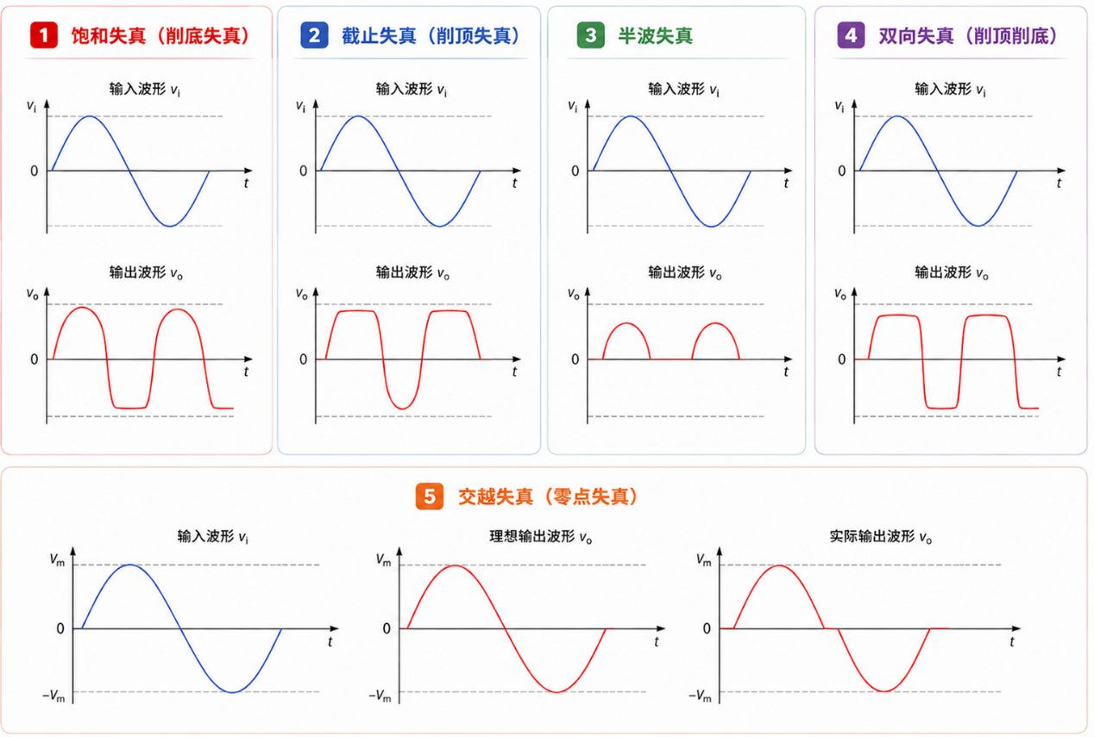
在共射放大电路中，最常见的非线性失真是截止失真和饱和失真，二者均与静态工作点位置直接相关。若输入信号幅度过大，也可能出现正负半周同时被削平的混合失真。本实验通过调节 $R_{W}$ 改变静态工作点，观察到了截止失真（波形顶部削平）和饱和失真（波形底部削平）的典型波形，验证了非线性失真产生的基本原理。
图2.7 不同类型的失真
（5）实验电路中基极电阻是否可以不接？为什么？怎么样才能测量其阻值？
实验电路中基极电阻绝不可省略。基极电阻是共射放大电路建立正常静态工作点的关键元件，其作用具有不可替代性。
从静态工作点的建立来看，基极电阻与电源电压共同决定了基极的偏置电流。基极电阻将电源电压降压后施加于晶体管的基极，使基极-发射极正偏导通，从而产生合适的基极电流。在没有基极电阻的情况下，基极将直接连接到电源正端或处于悬空状态。若基极直接接电源，基极电流将失去限流约束而急剧增大，晶体管迅速进入深度饱和状态，集电极电流极大，功耗急剧上升，轻则电路无法正常工作，重则因过热烧毁晶体管；若基极悬空，晶体管将完全截止，电路无放大作用。因此，基极电阻既是提供偏置的元件，也是保护晶体管的限流元件。
从工作点稳定性的角度来看，合适的基极电阻取值能够使静态工作点对晶体管参数变化和环境温度变化具有较好的稳定性。当基极电阻取值过大时，基极电流过小，工作点偏低，容易产生截止失真；当基极电阻取值过小时，基极电流过大，工作点偏高，容易产生饱和失真。因此，基极电阻的取值需要经过精心设计和调试，使静态工作点处于最佳位置。
测量基极电阻阻值的方法主要有以下两种。方法一为直接测量法：在电路完全断电的状态下，将基极电阻从电路板或面包板上的一端断开（以消除其他并联支路对测量结果的干扰），然后用万用表的电阻档直接测量该电阻两端的阻值。此方法操作简单，结果准确可靠。方法二为间接计算法：在电路正常工作的状态下，用万用表直流电压档测量基极电阻两端的电压降 $V_{R}$ 和基极电流 $I_{B}$（可通过测量基极电压和发射极电压，结合欧姆定律推算），然后根据欧姆定律 $R=V_{R}/I_{B}$ 计算阻值。此方法无需断开电阻，但测量过程受万用表内阻和晶体管参数离散性的影响，精度不如直接测量法。

